CAPITULO 3

3.1 Enfoque Metodológico

3.1.1 Gestión del Proyecto (Planeación)
El proyecto ColSh fue desarrollado de forma individual por el autor de este documento, quien asumió la totalidad de los roles técnicos del ciclo de vida del software: análisis y levantamiento de requisitos, diseño de arquitectura, desarrollo backend, desarrollo frontend, integración con la red blockchain Hyperledger Fabric, diseño y administración de la base de datos, construcción de pruebas y documentación técnica y académica del proyecto. Esta condición de desarrollo individual condicionó de manera directa las decisiones de planeación, priorización y alcance descritas a lo largo de este capítulo.
Es importante distinguir el equipo de desarrollo de los stakeholders del sistema: el primero corresponde a la estructura interna que ejecuta el proyecto (en este caso, una sola persona bajo la asesoría del director del proyecto de grado), mientras que los stakeholders —usuarios, cliente y demás partes interesadas en el sistema construido— se identifican y caracterizan en la sección 3.2.1. El autor del proyecto no se lista como stakeholder principal del sistema.
Cronograma
La planeación del proyecto se organizó en dos macro-etapas alineadas al calendario académico del programa (Semestre 7 y Semestre 8), siguiendo un esquema de entrega incremental de valor:
Etapa | Periodo académico | Alcance planeado
Etapa 1 – Análisis y diseño | Semestre 7 | Levantamiento de requisitos (HU, RF, RNF, RT), modelado BPMN del proceso actual, definición de arquitectura preliminar, escenarios de calidad y construcción de un Producto Mínimo Viable (PMV) que valida el flujo funcional básico del pedido.
Etapa 2 – Construcción y cierre | Semestre 8 | Construcción completa del sistema sobre la arquitectura validada en el PMV: incorporación de la integración con Hyperledger Fabric, control de acceso por roles (RBAC), pruebas de integración automatizadas, y validación funcional y no funcional del sistema.

[Fabian: si cuentas con fechas de hito específicas (por ejemplo, fecha de entrega del PMV, fechas de sustentación o de reuniones de avance con tu director), inclúyelas aquí como una tabla o diagrama de Gantt con las fechas reales; se dejó el cronograma a nivel de etapas porque no tuve acceso a esas fechas concretas.]
Identificación y mitigación de riesgos
Dado el carácter individual del proyecto y la incorporación de una tecnología nueva para el autor (Hyperledger Fabric), se identificaron los siguientes riesgos y estrategias de mitigación durante la etapa de planeación:
Riesgo | Probabilidad | Impacto | Estrategia de mitigación
Curva de aprendizaje alta en Hyperledger Fabric, tecnología sin experiencia previa del autor | Alta | Alto | Aislamiento de la integración blockchain en un módulo independiente (ledger/adapter.go, ver 3.2.4.3) que permitió avanzar en paralelo con el resto del sistema mientras se profundizaba en la tecnología; uso de la red de prueba estándar de Fabric para reducir la complejidad de despliegue.
Tiempo de desarrollo limitado por el calendario académico y por ser un proyecto individual | Alta | Alto | Priorización de funcionalidades críticas del flujo logístico (creación, recolección, empaque, despacho y entrega) por encima de funcionalidades complementarias; entrega incremental mediante un PMV en el Semestre 7 (ver 3.1.2).
Inconsistencia entre la información operativa (PostgreSQL) y el registro auditable (Hyperledger Fabric) | Media | Alto | Definición de una arquitectura híbrida con un mecanismo de cola de eventos hacia el ledger (ver ADR-01, sección 3.2.4.2) que desacopla la escritura operativa de la escritura en el ledger y evita bloquear el flujo del pedido ante fallos del ledger (ver Escenario 3, 3.2.4.1).
Alcance ambicioso frente a la capacidad de un solo desarrollador | Alta | Alto | Delimitación explícita del alcance funcional (ver 1.7) a los procesos de creación, recolección, empaque, despacho y entrega, excluyendo integraciones externas y funcionalidades complementarias de la operación logística.
Disponibilidad limitada de usuarios reales de ColSh para la validación del sistema | Media | Medio | Uso de entrevistas y observación directa durante la elicitación (3.2.2) para maximizar el aprovechamiento del tiempo disponible con el personal operativo, y definición de un plan de validación funcional apoyado en los criterios de aceptación (3.4).

Estructura del equipo y roles asumidos
Al tratarse de un desarrollo individual, la estructura del equipo se resume en un único integrante que asumió de manera secuencial y, en algunos casos, simultánea, los siguientes roles técnicos:
Rol | Responsabilidad | Responsable
Analista de requisitos | Elicitación, especificación y trazabilidad de HU, RF y RNF (3.2.1–3.2.3) | Autor del proyecto
Arquitecto de software | Diseño de la arquitectura, escenarios de calidad y ADRs (3.2.4) | Autor del proyecto
Desarrollador backend | Implementación de la lógica de negocio en Go (dominio, handlers, repositorios) | Autor del proyecto
Desarrollador frontend | Implementación de la interfaz web en Next.js | Autor del proyecto
Integrador blockchain | Configuración e integración con la red Hyperledger Fabric | Autor del proyecto
Administrador de base de datos | Diseño del modelo relacional y scripts de migración en PostgreSQL | Autor del proyecto
Responsable de pruebas | Diseño y ejecución de pruebas de integración (3.4) | Autor del proyecto

Estrategia de comunicación y coordinación
La coordinación del proyecto se sostuvo principalmente mediante reuniones periódicas de asesoría con el director del proyecto de grado, orientadas a validar avances, revisar decisiones de arquitectura y ajustar el alcance frente a los tiempos disponibles. De manera complementaria, se mantuvo comunicación directa con el punto de contacto operativo de ColSh para la elicitación de requisitos (ver 3.2.2) y la validación del proceso logístico actual, principalmente a través de entrevistas y observación directa del proceso.
[Fabian: ajusta esta sección si la comunicación con tu director o con ColSh tuvo una periodicidad o un canal específico que quieras dejar documentado, por ejemplo reuniones quincenales, correo, Teams, etc.]

3.1.2 Ciclo de Vida del Software (Ejecución)
La ejecución del proyecto se organizó bajo un enfoque Kanban informal, estructurado por hitos alineados a los cortes del calendario académico y no por sprints de duración fija. El trabajo pendiente se gestionó a partir del backlog de Historias de Usuario (HU-1 a HU-16, ver Anexo A), priorizando en cada momento las funcionalidades necesarias para completar un flujo operativo coherente del pedido, antes de incorporar funcionalidades transversales como la seguridad por roles o el registro en blockchain.
El control de versiones del código se realizó con Git sobre un repositorio único, con commits organizados por funcionalidad (por ejemplo, cambios agrupados por módulo: pedidos, inventario, picking, empaque, despacho, autenticación o integración con el ledger), lo cual facilitó mantener trazabilidad entre el avance del código y los requisitos que lo originaron.
[Fabian: si manejaste un flujo de ramas particular en GitHub (por ejemplo, ramas por funcionalidad fusionadas a main, o trabajo directo sobre una sola rama dado que el desarrollo fue individual), coméntalo aquí en una frase; lo dejé genérico porque no tuve acceso al historial de commits para confirmarlo.]
La entrega progresiva de valor, desde el PMV del Semestre 7 hasta el producto final del Semestre 8, se llevó a cabo en el siguiente orden:
Incremento | Funcionalidad incorporada
1 (PMV – S7) | Flujo funcional básico del pedido sin blockchain: creación de pedido, validación de inventario, generación de órdenes de recolección y empaque, y cambios de estado (RF-01 a RF-09, RF-25).
2 | Incorporación de la identificación por códigos QR y el escaneo de ubicación y producto en las etapas de picking y empaque (RF-10 a RF-18).
3 | Integración con la red Hyperledger Fabric para el registro de eventos críticos de trazabilidad, mediante el adaptador de ledger y la cola de eventos (RF-24, ver 3.2.4.2 ADR-01).
4 | Incorporación de la capa de seguridad: autenticación JWT y autorización por roles (RBAC) sobre los endpoints existentes (RF-27, ver 3.2.6).
5 (Producto final – S8) | Cierre del flujo de despacho y entrega, generación de reportes, y construcción de las pruebas de integración automatizadas (ver 3.4).

3.2 Procesos Técnicos y Diseño (ISO/IEC/IEEE 12207)
Los procesos técnicos del ciclo de vida del sistema se organizaron en tres bloques, siguiendo la estructura de la norma ISO/IEC/IEEE 12207: ingeniería de requisitos (3.2.1 a 3.2.3), arquitectura y decisiones de diseño (3.2.4), y diseño detallado y análisis de seguridad (3.2.5 y 3.2.6). Cada proceso incluye su aplicación concreta al sistema de trazabilidad de ColSh y su trazabilidad explícita hacia los requisitos funcionales (RF) y no funcionales (RNF) definidos, garantizando coherencia y verificabilidad a lo largo de todo el capítulo.

3.2.1 Identificación de Stakeholders
Los stakeholders del sistema —es decir, las partes interesadas en su funcionamiento, distintas del equipo de desarrollo descrito en 3.1.1— se identificaron a partir del reconocimiento de los actores que participan directa e indirectamente en el flujo de pedidos de ColSh, apoyado en el levantamiento del proceso actual mediante un diagrama BPMN (Figura 3.1). Para cada uno se caracterizó su nivel de interés en el sistema y su influencia sobre la definición de requisitos:
Stakeholder | Descripción / rol | Interés | Influencia sobre los requisitos
Cliente | Persona o negocio que realiza el pedido de repuestos y hace seguimiento a su estado | Alto: necesita visibilidad y confianza en el proceso de entrega | Media: origina los requisitos de registro y consulta de pedido (RF-01, RF-04)
Asesor comercial | Registra los pedidos y es el punto de contacto directo con el cliente | Alto: su labor diaria depende del sistema | Alta: validó el flujo real de creación y gestión de pedidos
Operario de recolección (picking) | Ejecuta la recolección física de los productos en bodega | Alto: su carga operativa y margen de error dependen del sistema | Alta: definió requisitos de usabilidad, escaneo y validación (RF-09 a RF-13)
Operario de empaque | Valida y empaca los pedidos antes del despacho | Alto: su labor depende de la información recibida del sistema | Alta: definió requisitos de validación y registro de empaque (RF-15 a RF-18)
Transportadora | Ejecuta el despacho y la entrega final del pedido al cliente | Medio: consume información generada por el sistema | Baja: incide poco en el diseño interno, principalmente en los datos de la orden de entrega (RF-19 a RF-22)
Administración / Gerencia de ColSh (patrocinador) | Interesada en la eficiencia operativa, la reducción de errores y la trazabilidad del proceso | Alto: patrocina el proyecto y espera mejoras medibles en el proceso logístico | Alta: definió los objetivos del negocio y priorizó funcionalidades (ver 1.6)
Director del proyecto de grado | Evalúa la calidad técnica y académica del desarrollo | Alto: garante del rigor metodológico del proyecto | Alta: definió estándares de calidad y validó el alcance académico

3.2.2 Elicitación de Requisitos
La elicitación de requisitos combinó distintas técnicas con el fin de obtener una visión integral y confiable del proceso logístico de ColSh. En primer lugar, se realizaron entrevistas de carácter semiestructurado con el personal clave (asesor comercial, personal de bodega y administración), lo que permitió identificar dificultades recurrentes, puntos críticos y requerimientos operativos desde la experiencia directa de los usuarios.
Como segunda técnica, se aplicó observación directa del proceso de preparación y gestión de pedidos, lo que permitió evidenciar prácticas informales, reprocesos y fallos de trazabilidad que no siempre resultan explícitos en las entrevistas. Este análisis se complementó con la revisión de documentos y registros existentes —archivos en Excel, comunicaciones por mensajería y anotaciones manuales—, los cuales evidenciaron inconsistencias en la calidad de la información y ausencia de estandarización en el proceso actual.
Finalmente, se utilizó el modelado BPMN del proceso (Figura 3.1) como técnica de apoyo para visualizar de manera estructurada la secuencia de actividades, los puntos de interacción entre actores y las principales ineficiencias del proceso actual. Este modelado no se empleó como herramienta principal de levantamiento, sino como mecanismo de validación y consolidación de lo obtenido mediante entrevistas y observación directa.
Técnica de elicitación | Qué se obtuvo
Entrevistas semiestructuradas | Dificultades recurrentes, puntos críticos del proceso y requerimientos operativos desde la perspectiva de cada rol (asesor comercial, bodega, administración).
Observación directa | Prácticas informales, reprocesos y fallos de trazabilidad no explícitos en las entrevistas.
Revisión de documentos y registros existentes | Evidencia de inconsistencias en la calidad de la información (archivos Excel, mensajería) y ausencia de estandarización.
Modelado BPMN (apoyo) | Visualización estructurada del proceso actual, utilizada para validar y consolidar los hallazgos de las técnicas anteriores (Figura 3.1).

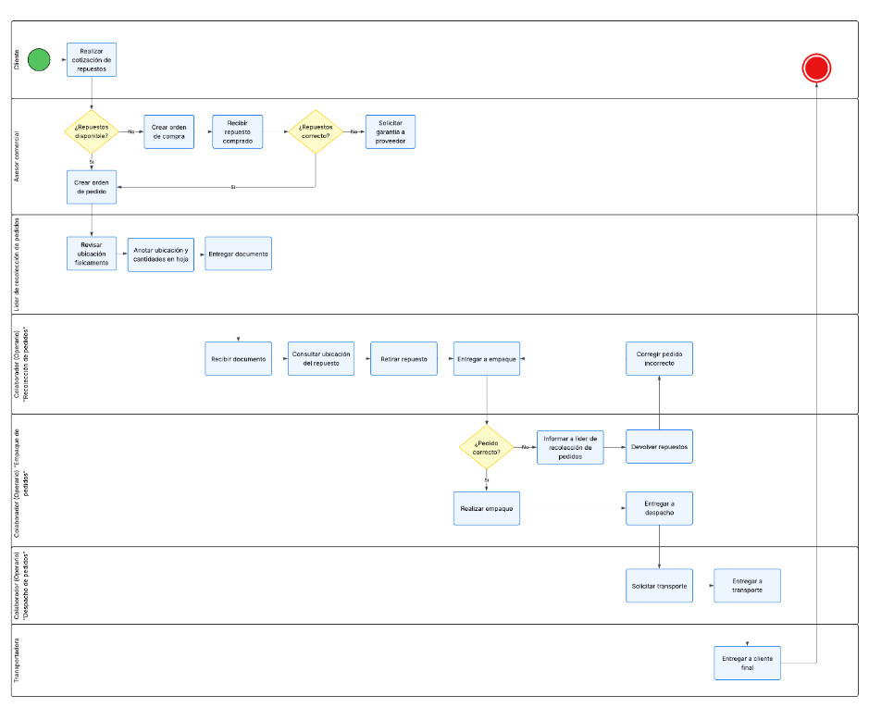
Figura 3.1. Diagrama BPMN del proceso logístico actual de ColSh, utilizado como insumo de apoyo en la elicitación de requisitos.

3.2.3 Especificación de Requisitos de Software (SRS)
A partir del proceso de elicitación descrito en 3.2.2, se definieron 16 Historias de Usuario (HU-1 a HU-16) con criterios de aceptación en formato Gherkin (Given/When/Then), organizadas en dos macroflujos: el flujo principal del pedido (creación, validación de inventario, picking, empaque, despacho y cierre) y las operaciones de escaneo, recolección y registro. A partir de estas se derivaron 30 Requisitos Funcionales (RF-01 a RF-30), expresados en lenguaje técnico formal y trazables a cada HU, cubriendo desde el registro del pedido hasta la auditoría de modificaciones. Complementariamente, se definieron 15 Atributos de Calidad (RNF-01 a RNF-15) con umbrales medibles, clasificados según las características del modelo ISO/IEC 25010:2023 (rendimiento, confiabilidad, seguridad, usabilidad, mantenibilidad, portabilidad y funcionalidad), así como 12 Restricciones Técnicas (RT-01 a RT-12) derivadas del alcance del proyecto (ver 1.7). El detalle completo y trazable de las Historias de Usuario, los Requisitos Funcionales, los Atributos de Calidad y las Restricciones Técnicas se presenta en el Anexo A.
De los 15 atributos de calidad definidos, un subconjunto resultó determinante para las decisiones de arquitectura descritas en 3.2.4, por representar los compromisos más exigentes entre rendimiento, integridad y disponibilidad del sistema:
ID | Atributo (ISO 25010) | Criterio medible
RNF-01 | Rendimiento – Tiempo de respuesta | ≤ 2 segundos para el 95% de las transacciones bajo carga normal.
RNF-03 | Disponibilidad | ≥ 99.5% en horario operativo (lunes a sábado, 6:00 a.m.–10:00 p.m.).
RNF-05 | Seguridad – Integridad de datos | 0% de modificaciones sobre un pedido sin trazabilidad registrada.
RNF-06 | Seguridad – Confidencialidad | 100% de las comunicaciones bajo HTTPS/TLS 1.2 o superior.
RNF-08 | Confiabilidad – Recuperabilidad | RTO ≤ 30 minutos; RPO ≤ 5 minutos.
RNF-11 | Mantenibilidad – Modificabilidad | Un cambio de módulo no debe requerir modificar más de 2 módulos adicionales; cobertura de pruebas unitarias ≥ 80%.
RNF-12 | Mantenibilidad – Trazabilidad de auditoría | 100% de los eventos del pedido almacenados con fecha, hora y responsable.

3.2.4 Diseño de la Arquitectura
La arquitectura propuesta para el sistema de trazabilidad se definió con base en el análisis del proceso de negocio modelado en BPMN (Figura 3.1) y en los atributos de calidad críticos identificados en 3.2.3, considerando la necesidad de soportar un entorno web con múltiples actores: cliente, operario de recolección, operario de empaque, transportadora y administrador. A partir de dicho análisis se diseñó una solución compuesta por una aplicación web construida con Next.js, un backend implementado en Go, una base de datos PostgreSQL para la información operativa y una red Hyperledger Fabric para el registro de los eventos críticos del proceso. Esta arquitectura busca responder de manera equilibrada a las necesidades de disponibilidad, rendimiento, integridad, trazabilidad y mantenibilidad expresadas en los escenarios arquitecturales (3.2.4.1), considerando además las restricciones de alcance, complejidad y viabilidad del proyecto (RT-01 a RT-12, Anexo A).

3.2.4.1 Escenarios Arquitecturales
Con el fin de traducir los atributos de calidad críticos definidos en 3.2.3 a situaciones concretas y evaluables, se formularon los siguientes escenarios arquitecturales. Estos escenarios representan condiciones relevantes que la arquitectura debe resolver y sirven posteriormente como base para justificar las decisiones de diseño (3.2.4.2) y definir las pruebas no funcionales (3.4).
Escenario 1. Trazabilidad e integridad de eventos críticos
Campo | Descripción
Atributo de calidad | Integridad / Trazabilidad (RNF-05, RNF-12)
Estímulo | Un actor del proceso registra un cambio de estado crítico, por ejemplo la confirmación de recolección, el registro de empaque, el despacho o la entrega del pedido.
Fuente del estímulo | Operario de recolección, operario de empaque, transportadora o administrador.
Respuesta esperada | El backend valida la transición de estado según las reglas del proceso, actualiza la información operativa en PostgreSQL y registra el evento crítico en Hyperledger Fabric, conservando la relación entre el identificador del pedido, el responsable y la marca de tiempo del evento.
Métrica de éxito | El 100% de los cambios de estado críticos deben quedar registrados en el ledger con identificador único, actor responsable y timestamp; el historial consultado del pedido debe reflejar dichos eventos sin inconsistencias.

Escenario 2. Rendimiento en consulta de trazabilidad
Campo | Descripción
Atributo de calidad | Rendimiento (RNF-01)
Estímulo | Un usuario consulta desde la aplicación web el estado actual y el historial operativo de un pedido.
Fuente del estímulo | Cliente, administrador o personal operativo.
Respuesta esperada | La aplicación web envía la solicitud al backend, el backend obtiene la información desde PostgreSQL y responde con el estado actual, el historial visible y los datos relevantes del proceso, sin necesidad de reconstruir la información directamente desde la red blockchain en cada consulta.
Métrica de éxito | El tiempo de respuesta para consultas funcionales de trazabilidad no debe superar 2 segundos en al menos el 95% de las solicitudes bajo carga operativa esperada.

Escenario 3. Disponibilidad ante fallo parcial del ledger
Campo | Descripción
Atributo de calidad | Disponibilidad / Tolerancia a fallos (RNF-03, RNF-08)
Estímulo | La red Hyperledger Fabric o el servicio de acceso al ledger presenta indisponibilidad temporal al registrar un evento crítico.
Fuente del estímulo | Falla de infraestructura, error de conectividad o indisponibilidad temporal de un componente de la red blockchain.
Respuesta esperada | El sistema impide que el evento crítico se considere confirmado sin su registro auditable, informa al usuario que la operación no ha finalizado de manera íntegra y evita inconsistencias entre el estado operativo y el estado auditable. Las operaciones de consulta siguen permitiendo el acceso a la información ya consolidada en PostgreSQL cuando esta no depende de una escritura inmediata en el ledger.
Métrica de éxito | Ante un fallo del ledger, el sistema detecta la indisponibilidad y responde con un mensaje controlado en menos de 5 segundos, sin generar registros críticos parciales ni estados contradictorios entre PostgreSQL y Hyperledger Fabric.

Escenario 4. Mantenibilidad del flujo del proceso
Campo | Descripción
Atributo de calidad | Mantenibilidad / Modificabilidad (RNF-11)
Estímulo | Se requiere incorporar un nuevo estado del proceso o ajustar una transición existente, por ejemplo incluir una validación adicional antes del despacho o una nueva etapa de control de calidad.
Fuente del estímulo | Cambios del negocio, ajustes del proceso operativo o mejoras identificadas durante el desarrollo.
Respuesta esperada | La modificación puede realizarse principalmente en la capa de dominio y en la lógica de estados, sin afectar de forma extensa los controladores, las consultas o la interfaz web.
Métrica de éxito | La incorporación de un nuevo estado o transición requiere cambios localizados en los componentes de gestión de estado y no implica modificaciones significativas en más de tres módulos principales del backend.

Escenario 5. Seguridad en el acceso por roles
Campo | Descripción
Atributo de calidad | Seguridad (RNF-04, RNF-06)
Estímulo | Un usuario intenta ejecutar una operación que no corresponde a su rol, por ejemplo un cliente intentando registrar un despacho o una transportadora intentando modificar una validación interna del pedido.
Fuente del estímulo | Usuario autenticado sin permisos suficientes.
Respuesta esperada | El backend valida el token y el rol del usuario, rechaza la operación, registra el intento si corresponde y conserva la integridad del flujo del proceso sin ejecutar la transición solicitada.
Métrica de éxito | El 100% de las operaciones no autorizadas deben ser rechazadas antes de modificar el estado del pedido o registrar información crítica en PostgreSQL o Hyperledger Fabric.

3.2.4.2 Análisis de Alternativas y Decisiones de Diseño (ADRs)
Para cada decisión arquitectural significativa se documentó el contexto que la origina, las alternativas evaluadas, los riesgos considerados, los trade-offs asumidos y las consecuencias de la decisión tomada, siguiendo el formato de Registro de Decisión de Arquitectura (ADR). Las alternativas descartadas se conservan explícitamente junto con la razón de su descarte, en lugar de justificar únicamente la opción elegida.
ADR-01. Persistencia de los eventos de trazabilidad
Contexto: el sistema debe registrar eventos críticos del proceso logístico garantizando integridad y trazabilidad verificable (RNF-05, RNF-12; Escenario 1), y a la vez responder con baja latencia a consultas frecuentes de estado (RNF-01; Escenario 2).
Alternativas evaluadas: (A) usar únicamente PostgreSQL para toda la información operativa y de trazabilidad; (B) usar únicamente Hyperledger Fabric como fuente única de registro; (C) un esquema híbrido con PostgreSQL para la operación y Hyperledger Fabric para los eventos críticos.
Evaluación frente a requisitos y escenarios: la alternativa (A) cumple el Escenario 2 (consultas rápidas) pero no ofrece inmutabilidad verificable ante alteraciones retroactivas, incumpliendo el Escenario 1. La alternativa (B) cumple la integridad exigida en el Escenario 1, pero Hyperledger Fabric no está optimizado para consultas frecuentes de lectura operativa, lo que introduce latencia incompatible con el Escenario 2, y compromete la disponibilidad de consulta ante una eventual falla de la red (Escenario 3). La alternativa (C) satisface simultáneamente los tres escenarios: las consultas operativas se resuelven contra PostgreSQL (Escenario 2), mientras que los eventos críticos quedan también registrados de forma inmutable en Fabric (Escenario 1), y una falla del ledger no impide las consultas ya consolidadas (Escenario 3).
Riesgos considerados: inconsistencia entre las dos fuentes de verdad si una escritura falla parcialmente; mayor complejidad de implementación y de pruebas al mantener dos mecanismos de persistencia.
Decisión: alternativa (C), esquema híbrido PostgreSQL + Hyperledger Fabric.
Trade-offs asumidos: se acepta mayor complejidad arquitectónica y de pruebas —al mantener dos sistemas de persistencia sincronizados— a cambio de cumplir simultáneamente los requisitos de rendimiento operativo e integridad auditable, que resultaban mutuamente excluyentes en las alternativas (A) y (B).
Consecuencias: fue necesario diseñar un mecanismo de desacople entre la escritura operativa y la escritura en el ledger. Este mecanismo se implementó mediante la tabla Eventos_Ledger_Pendientes (ver 3.2.5.1), que registra el evento pendiente de confirmar junto con un contador de intentos y la marca de tiempo del último intento, permitiendo reintentar el registro en Hyperledger Fabric sin bloquear la operación normal del sistema, dando cumplimiento al Escenario 3.
ADR-02. Plataforma blockchain para el registro de eventos críticos
Contexto: se requiere una plataforma de registro inmutable para los eventos críticos del proceso, en un entorno empresarial controlado y permisionado, coherente con las restricciones de alcance del proyecto (RT-06, RT-08, RT-09).
Alternativas evaluadas: (A) una blockchain pública (por ejemplo, una red basada en Ethereum); (B) Hyperledger Fabric como red permisionada; (C) prescindir de blockchain y registrar la auditoría únicamente mediante mecanismos de la base de datos relacional (tablas y triggers de auditoría).
Evaluación: la alternativa (A) ofrece inmutabilidad probada, pero implica costos de transacción, latencia variable y expone la información a una red no controlada, lo cual es incompatible con RT-06, RT-08 y RT-09. La alternativa (C) es la más simple de implementar, pero no ofrece garantías criptográficas de inmutabilidad ante una modificación retroactiva, por lo que no cumple el objetivo de trazabilidad verificable planteado para el proyecto (ver 1.6.2) ni el Escenario 1. La alternativa (B) permite controlar la membresía de la red (MSP), no depende de criptomonedas ni de una red pública, y ofrece un rendimiento transaccional adecuado para un número acotado de participantes, ajustándose al alcance de un prototipo académico.
Riesgos considerados: curva de aprendizaje alta para un desarrollador sin experiencia previa en Hyperledger Fabric (ver 3.1.1); complejidad de despliegue de sus componentes (peers, orderers, autoridad certificadora).
Decisión: alternativa (B), Hyperledger Fabric.
Trade-offs asumidos: se sacrifica simplicidad de despliegue y tiempo de aprendizaje a cambio de un entorno permisionado y controlado, coherente con el contexto empresarial de ColSh y con las restricciones RT-06 y RT-09.
Consecuencias: fue necesario delimitar el uso de Fabric exclusivamente al registro de eventos críticos del proceso (no de todo el flujo operativo), acotando la superficie de integración y el riesgo técnico asumido por el proyecto.
ADR-03. Framework para la aplicación web (frontend)
Contexto: se requiere una interfaz web accesible desde navegador para los cinco roles de usuario del sistema (RT-02), con una experiencia de uso que minimice errores operativos (RNF-09, RNF-10).
Alternativas evaluadas: (A) renderizado del lado del servidor con plantillas sobre un framework tradicional (por ejemplo, Jinja); (B) una aplicación de página única (SPA) construida en React sin framework adicional; (C) Next.js sobre React.
Evaluación: la alternativa (A) es sencilla de implementar, pero limita la interactividad y la reutilización de componentes en una interfaz que debe atender flujos distintos por rol, lo que dificulta cumplir RNF-09 a mediano plazo. La alternativa (B) ofrece alta interactividad, pero exige configurar manualmente el enrutamiento, el renderizado y la optimización, aumentando el esfuerzo de un desarrollador individual con tiempo limitado (ver 3.1.1). La alternativa (C) combina renderizado híbrido, enrutamiento por convención (App Router) y un ecosistema maduro compatible con TypeScript, reduciendo la configuración manual sin sacrificar interactividad.
Riesgos considerados: curva de aprendizaje del App Router de Next.js para el desarrollador; posible sobre-ingeniería frente al alcance de un prototipo académico.
Decisión: alternativa (C), Next.js.
Trade-offs asumidos: se asume una mayor complejidad de configuración inicial a cambio de una mejor organización por componentes y mayor mantenibilidad a futuro (RNF-11).
Consecuencias: permitió organizar el código del frontend en app/, components/ y lib/, separando las vistas específicas de cada rol de usuario y facilitando la incorporación de nuevas pantallas sin reestructurar el proyecto.
ADR-04. Modelado del flujo de estados del pedido
Contexto: el pedido transita por múltiples estados (Pendiente, En espera por inventario, En recolección, En empaque, En despacho, Entregado; RF-25), y se requiere que la incorporación de nuevos estados o transiciones no impacte extensamente el sistema (RNF-11, Escenario 4).
Alternativas evaluadas: (A) condicionales dispersos en los controladores para manejar el estado del pedido; (B) una máquina de estados basada en un catálogo de transiciones válidas almacenado en base de datos; (C) el patrón de diseño State, donde cada estado se representa como una implementación independiente que encapsula sus transiciones y reglas asociadas.
Evaluación frente al Escenario 4: la alternativa (A) es la más rápida de implementar inicialmente, pero cada nuevo estado obliga a modificar múltiples puntos del código, incumpliendo el límite de tres módulos establecido en el Escenario 4. La alternativa (B) reduce el acoplamiento en el código, pero desplaza la lógica de negocio a configuración, dificultando la trazabilidad de reglas de validación complejas por rol. La alternativa (C) aísla el conocimiento de cada estado y sus transiciones en un componente propio, permitiendo que un cambio de flujo se concentre en los componentes de gestión de estado.
Riesgos considerados: mayor número de estructuras a mantener (una por estado); necesidad de disciplina para no reintroducir lógica condicional fuera del módulo de estado.
Decisión: alternativa (C), patrón State, implementado mediante un componente State Manager que administra la transición y un componente State Factory que construye el estado concreto correspondiente (ver 3.2.4.3, Modelo C4 – Nivel de Componentes).
Trade-offs asumidos: se acepta una mayor cantidad de código estructural a cambio de aislar las reglas de transición en un único módulo, en línea con el atributo de mantenibilidad exigido por el Escenario 4.
Consecuencias: los cambios de flujo (por ejemplo, una nueva validación antes del despacho) se concentran en los componentes State Manager y State Factory, sin requerir modificaciones en los manejadores HTTP ni en las consultas de trazabilidad.
ADR-05. Estilo arquitectónico del backend
Contexto: se requiere un backend que exponga la lógica de negocio del proceso logístico (RF-01 a RF-30) con un esfuerzo de despliegue y mantenimiento acorde a un proyecto individual con restricciones de tiempo e infraestructura (RT-03, RT-04).
Alternativas evaluadas: (A) una arquitectura de microservicios, con un servicio independiente por módulo funcional (pedidos, inventario, logística, trazabilidad); (B) un monolito modular, desplegado como un único servicio pero organizado internamente en capas y módulos de dominio bien delimitados.
Evaluación: la alternativa (A) favorecería el escalado independiente de cada módulo, pero introduce una complejidad operativa (orquestación, comunicación entre servicios, observabilidad distribuida) desproporcionada frente al alcance de un prototipo desarrollado por una sola persona (RT-03, RT-04, RT-11). La alternativa (B) permite conservar una separación de responsabilidades similar, sin la sobrecarga operativa de múltiples servicios desplegables.
Riesgos considerados: menor capacidad de escalado horizontal independiente por módulo; riesgo de acoplamiento si no se mantiene disciplina en la separación de capas.
Decisión: alternativa (B), monolito modular.
Trade-offs asumidos: se sacrifica la escalabilidad independiente propia de los microservicios a cambio de menor complejidad operativa y tiempos de desarrollo viables dentro del alcance definido en 1.7.
Consecuencias: la organización interna del backend en paquetes por responsabilidad (dominio, manejadores HTTP, repositorios, adaptador de ledger, middleware de seguridad) conserva una separación de responsabilidades que facilitaría una eventual migración a microservicios si el contexto del proyecto lo justificara en el futuro.

3.2.4.3 Representación de la Arquitectura (Modelo C4)
La arquitectura del sistema se representa mediante el modelo C4 en sus tres niveles de abstracción progresiva: contexto, contenedores y componentes. Cada nivel es coherente con las decisiones documentadas en los ADR de la sección 3.2.4.2 y permite trazar los controles de seguridad definidos en 3.2.6.
Nivel 1 – Contexto
El diagrama de contexto presenta el sistema como una caja negra frente a sus usuarios y a los dos sistemas externos con los que se integra: Hyperledger Fabric, para el registro de eventos críticos de trazabilidad, y PostgreSQL, para la gestión de la información operativa.
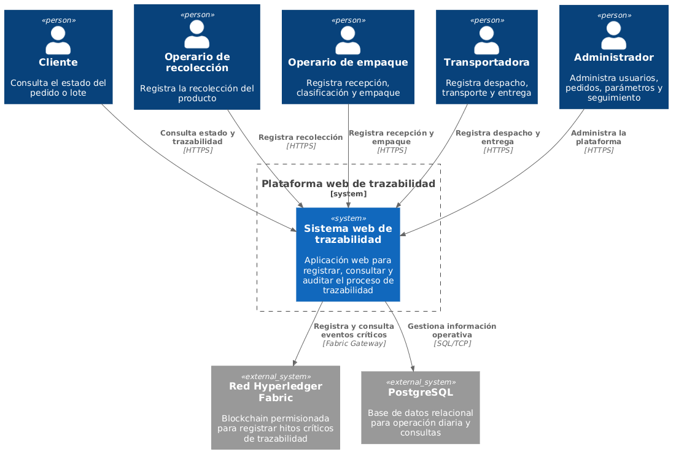
Figura 3.2. Modelo C4 – Nivel 1: Contexto del sistema de trazabilidad de ColSh.
Nivel 2 – Contenedores
El diagrama de contenedores desglosa el sistema en sus unidades desplegables: la aplicación web construida en Next.js, que sirve de interfaz para los cinco roles de usuario; el backend API implementado en Go, responsable de la autenticación, las reglas de negocio, el flujo de estados y la trazabilidad; la base de datos PostgreSQL, que almacena usuarios, pedidos, lotes, estados actuales e historial operativo; y la red Hyperledger Fabric, que actúa como ledger permisionado para el registro de los hitos críticos del proceso.
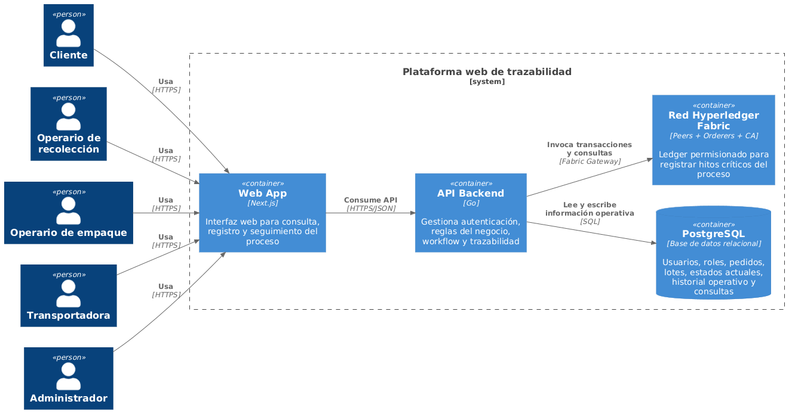
Figura 3.3. Modelo C4 – Nivel 2: Contenedores del sistema de trazabilidad de ColSh.
Nivel 3 – Componentes
Dado el nivel de complejidad del backend —contenedor más crítico de la arquitectura, al concentrar la lógica de negocio, el control de acceso y la integración con ambas fuentes de persistencia—, se detalla su estructura interna en el nivel de componentes. El Traceability Handler expone los endpoints REST del sistema y delega la validación de acceso al componente Auth & RBAC antes de invocar los casos de uso correspondientes en el Traceability Application Service. Este último coordina el State Manager (apoyado en el State Factory, ver ADR-04) para las transiciones de estado, el Order Repository para la persistencia de pedidos y lotes, y el Ledger Adapter para el registro de eventos críticos en Hyperledger Fabric (ver ADR-01 y ADR-02). El Query Service, por su parte, atiende las consultas de historial operativo directamente contra PostgreSQL, sin pasar por el ledger, en cumplimiento del Escenario 2 de rendimiento.
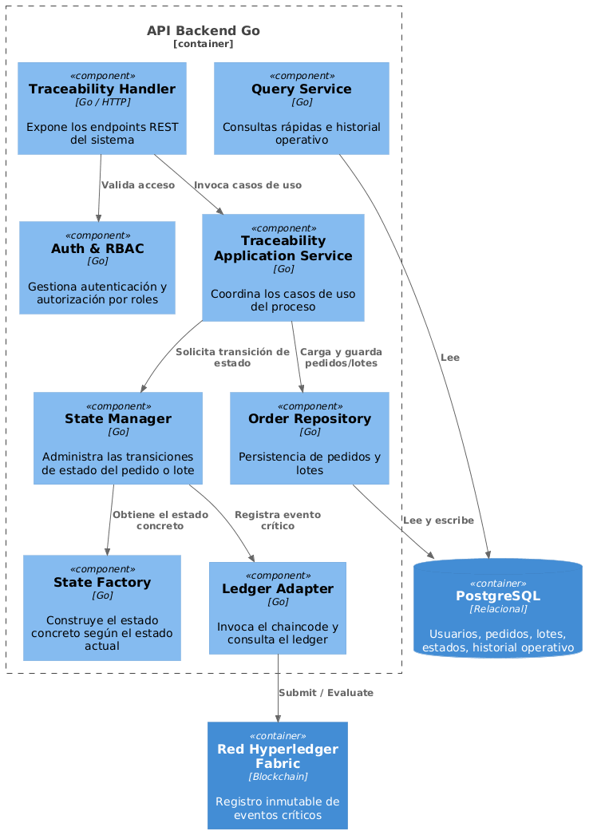
Figura 3.4. Modelo C4 – Nivel 3: Componentes del backend (API Backend Go).

3.2.5 Diseño Detallado
El diseño detallado del sistema de trazabilidad se desarrolla dado el alto nivel de complejidad del modelo de datos, que combina persistencia relacional y registro distribuido en blockchain (ver ADR-01). Este nivel de diseño se fundamenta en la arquitectura definida en 3.2.4 y garantiza la trazabilidad entre los requisitos funcionales, los atributos de calidad y los elementos efectivamente implementados en el sistema.

3.2.5.1 Modelo de Datos
El modelo de datos fue diseñado bajo un enfoque relacional utilizando PostgreSQL (con la extensión pgcrypto para la generación de identificadores UUID), con el objetivo de garantizar integridad, consistencia y eficiencia en la gestión de la información operativa del sistema. El esquema implementado consta de diez entidades, clasificadas según su responsabilidad en tablas maestras, transaccionales, operativas y de infraestructura técnica:
Entidad | Tipo | Descripción
Usuario | Maestra | Almacena la información de los usuarios del sistema, incluyendo clientes y personal operativo, permitiendo la gestión de roles y autenticación. Actúa como referencia para la asignación de responsabilidades y el registro de eventos de trazabilidad.
Producto | Maestra | Representa el catálogo de repuestos disponibles, incluyendo su costo unitario de referencia. Su separación del inventario garantiza la reutilización de datos y evita redundancias.
Inventario | Operativa | Gestiona el estado actual de disponibilidad de los productos en bodega (stock y ubicación física), fundamental para la validación de pedidos y el proceso de recolección.
Pedido | Transaccional | Representa las solicitudes realizadas por los clientes y su estado dentro del proceso logístico, incluyendo el estado 'Cancelado' para pedidos no completados.
Detalle_Pedido | Transaccional | Almacena el desglose de productos asociados a cada pedido, soportando la relación uno a muchos entre pedidos y productos.
Evento_Trazabilidad | Transaccional / de trazabilidad | Permite registrar los eventos críticos y auditables del pedido, incluyendo el identificador de transacción (tx_id) asociado al registro en Hyperledger Fabric.
Compra_Inventario | Transaccional | Registra las compras de reposición de stock cuando el inventario resulta insuficiente para un pedido, incluyendo cantidad, costo y responsable.
Eventos_Ledger_Pendientes | Infraestructura técnica | Cola persistente de eventos pendientes de confirmar en Hyperledger Fabric, con contador de intentos y marca del último intento, empleada como mecanismo de desacople entre la escritura operativa y la escritura en el ledger (ver ADR-01).
Intento_Escaneo | Operativa | Registra cada intento de escaneo (de ubicación o de producto) durante picking o empaque, junto con su resultado (correcto/incorrecto), separando este registro de bajo nivel del historial auditable en Evento_Trazabilidad.
Progreso_Item_Pedido | Operativa | Registra el avance de cada producto de un pedido en las etapas de picking y empaque, permitiendo el procesamiento parcial de pedidos con múltiples ítems.

La integridad referencial entre estas entidades se garantiza mediante las siguientes relaciones:
Relación | Tipo | Descripción
Usuario – Pedido | 1:N | Asocia cada pedido con el cliente que lo genera, garantizando trazabilidad desde el origen de la solicitud.
Pedido – Detalle_Pedido | 1:N | Define la composición de cada pedido, permitiendo múltiples productos por solicitud.
Producto – Detalle_Pedido | 1:N | Relaciona los productos del catálogo con los ítems incluidos en cada pedido.
Producto – Inventario | 1:N | Separa la información estática del catálogo del estado operativo de stock.
Pedido – Evento_Trazabilidad | 1:N | Asocia cada evento registrado con un pedido específico, reconstruyendo su ciclo de vida completo.
Usuario – Evento_Trazabilidad | 1:N | Identifica al responsable de cada acción, fortaleciendo la auditoría del proceso.
Producto – Compra_Inventario | 1:N | Asocia cada compra de reposición con el producto repuesto.
Usuario – Compra_Inventario | 1:N | Identifica al responsable que registró la compra de reposición.
Pedido – Intento_Escaneo | 1:N | Asocia cada intento de escaneo (correcto o incorrecto) con el pedido correspondiente.
Pedido – Progreso_Item_Pedido | 1:N | Registra el avance por ítem del pedido en cada etapa del proceso.
Producto – Progreso_Item_Pedido | 1:N | Identifica el producto específico al que corresponde el avance registrado.
Usuario – Progreso_Item_Pedido | 1:N | Identifica al operario responsable del avance registrado.

Cabe señalar que la entidad Eventos_Ledger_Pendientes no mantiene llaves foráneas declaradas hacia Pedido ni hacia Usuario en el esquema implementado —almacena dichas referencias como campos de texto plano (id_pedido como uuid sin restricción de integridad referencial y responsable como varchar)—, dado su carácter de cola técnica de reintento hacia un sistema externo, que debe poder persistir el evento aun si llegara a perder la referencia estricta hacia el registro operativo original.
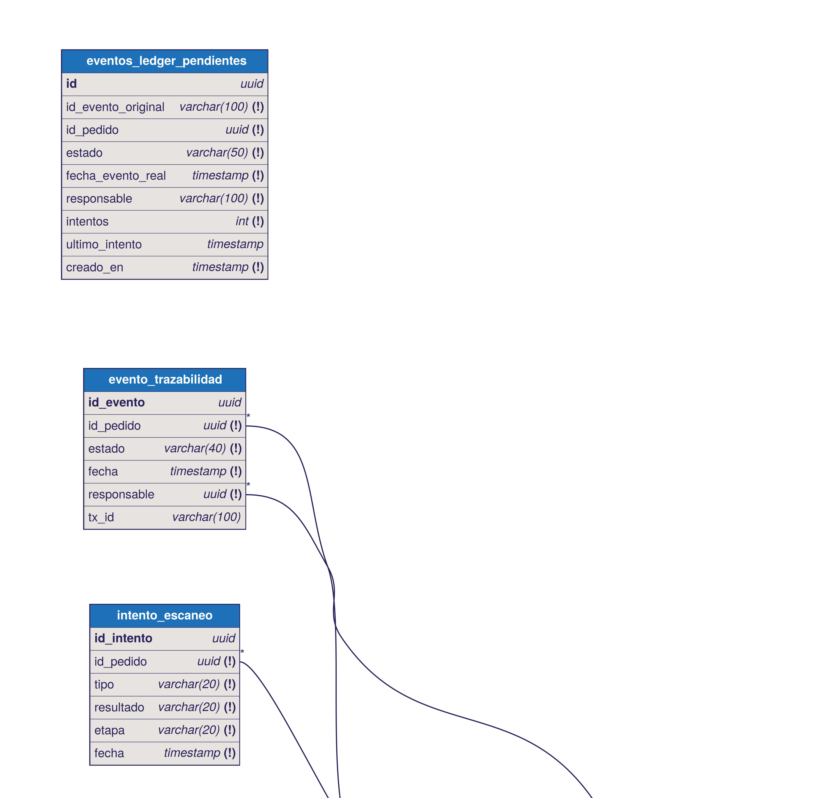
Figura 3.5a. Modelo entidad-relación del sistema de trazabilidad de ColSh (parte 1 de 2): entidades de infraestructura técnica y trazabilidad —Eventos_Ledger_Pendientes, Evento_Trazabilidad, Intento_Escaneo— y su relación con Pedido y Producto, generado a partir del esquema real implementado en PostgreSQL.
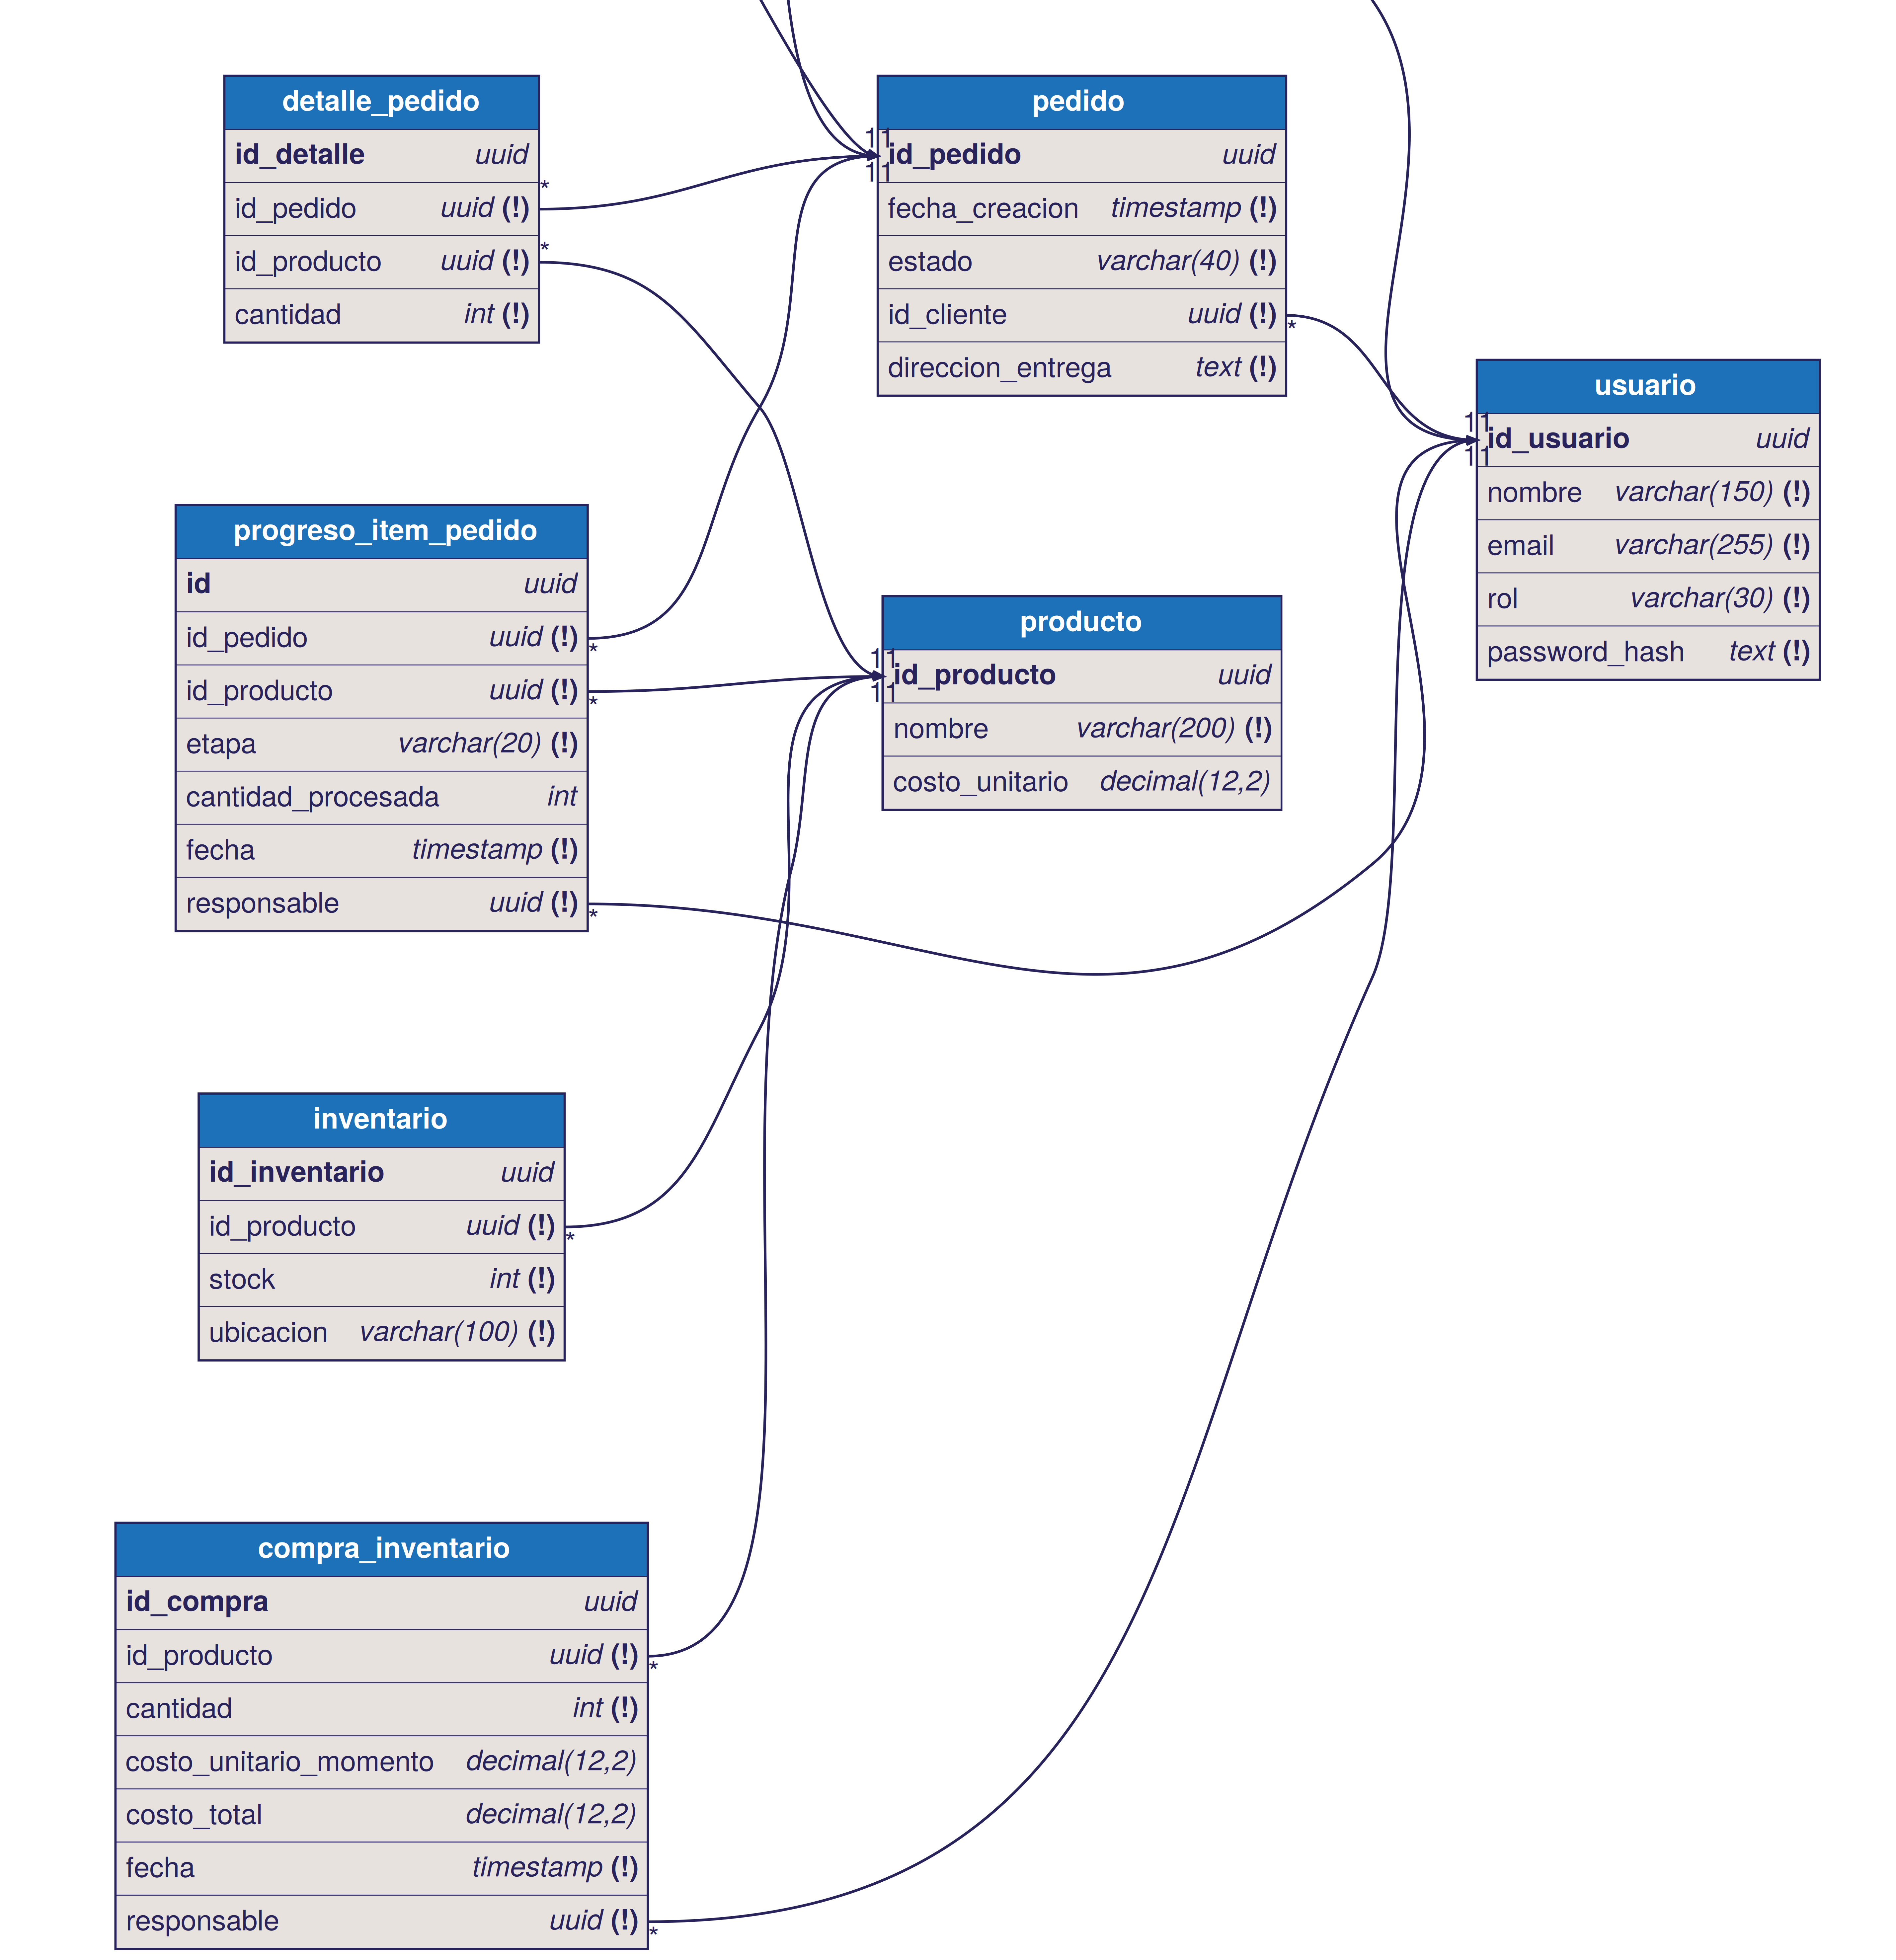
Figura 3.5b. Modelo entidad-relación del sistema de trazabilidad de ColSh (parte 2 de 2): núcleo transaccional —Usuario, Pedido, Producto, Detalle_Pedido, Inventario, Compra_Inventario, Progreso_Item_Pedido— y sus relaciones, generado a partir del esquema real implementado en PostgreSQL.
El diccionario de datos extendido, con los tipos de dato completos, restricciones y claves de cada entidad, se presenta en el Anexo B.
Decisiones clave de diseño del modelo de datos
El diseño del modelo de datos se fundamentó en las siguientes decisiones técnicas, orientadas a garantizar la integridad de la información, la mantenibilidad del sistema y la correcta representación del proceso logístico:
Decisión | Alternativas evaluadas | Decisión tomada | Justificación
Identificadores de registro | SERIAL / UUID | UUID | Garantiza la unicidad de los registros sin depender de un esquema centralizado de generación, y es coherente con el registro de eventos en Hyperledger Fabric.
Separación producto/inventario | Entidad unificada / entidades separadas | Entidades separadas | Evita redundancia de datos y facilita la actualización del stock sin afectar la información base del producto.
Detalle de pedidos | Productos directamente en Pedido / entidad intermedia | Entidad Detalle_Pedido | Representa correctamente la relación uno a muchos entre pedidos y productos, y permite validaciones de inventario a nivel de ítem.
Registro de trazabilidad | Sin historial / eventos en la entidad Pedido / entidad independiente | Entidad Evento_Trazabilidad independiente | Permite almacenar el historial completo del ciclo de vida del pedido, garantizando trazabilidad y auditoría.
Integración con Hyperledger | Hash genérico / sin registro externo / tx_id | Atributo tx_id en Evento_Trazabilidad | Asocia cada evento con su transacción registrada en Hyperledger Fabric, garantizando integridad y verificabilidad.
Restricciones de obligatoriedad | Campos nulos permitidos / restricciones NOT NULL | Restricciones NOT NULL | Garantiza la integridad de los datos y evita registros incompletos, alineado con RNF-05.
Control del estado del pedido | Texto libre sin validación / ENUM nativo de PostgreSQL / varchar con CHECK constraint | Campo varchar validado mediante CHECK constraint en base de datos | Combina la flexibilidad de un campo de texto —que evita modificaciones estructurales del esquema al incorporar un nuevo estado— con una validación de integridad a nivel de base de datos que impide almacenar valores fuera del conjunto de estados definidos (Pendiente, En espera por inventario, En recoleccion, En empaque, En despacho, Entregado, Cancelado), reforzando en la capa de datos el patrón State aplicado en el código (ADR-04).
Persistencia de reintentos hacia el ledger | Reintento síncrono bloqueante / cola en memoria / tabla persistente de eventos pendientes | Tabla Eventos_Ledger_Pendientes | Una tabla persistente sobrevive a reinicios del servicio backend, a diferencia de una cola en memoria, y evita bloquear la respuesta al usuario mientras se reintenta la escritura en Hyperledger Fabric, materializando el mecanismo de desacople del ADR-01 y el Escenario 3 de disponibilidad.
Separación de intentos de escaneo del historial auditable | Registrar todos los intentos (correctos e incorrectos) en Evento_Trazabilidad / entidad separada Intento_Escaneo | Entidad Intento_Escaneo independiente | Evita saturar el registro auditable e inmutable (Evento_Trazabilidad y su reflejo en Hyperledger Fabric) con intentos fallidos de escaneo, que son frecuentes y de bajo valor probatorio individual, conservando únicamente los eventos críticos confirmados en el ledger.

Diseño de APIs
El backend expone su funcionalidad mediante una arquitectura de servicios REST, organizada en módulos que reflejan las etapas del proceso logístico: gestión de pedidos, inventario, proceso logístico (picking, empaque y despacho) y trazabilidad. El diseño de las APIs se fundamenta en los requisitos funcionales definidos en 3.2.3 (Anexo A), utiliza identificadores únicos (UUID) en coherencia con el modelo de datos, y adopta JSON como formato de intercambio entre cliente y servidor.
Endpoint | Método | RF | Descripción
/api/pedidos | POST | RF-01 | Registra un nuevo pedido, validando la información del cliente y los productos solicitados.
/api/pedidos/{id} | GET | RF-04 | Consulta la información y el estado actual de un pedido.
/api/inventario/validar | POST | RF-05 | Verifica la disponibilidad de los productos solicitados en un pedido.
/api/inventario/actualizar | POST | RF-14 | Actualiza el stock de los productos tras el proceso de recolección.
/api/picking | POST | RF-09 | Genera la orden de recolección de productos en bodega.
/api/recoleccion | POST | RF-11, RF-12 | Registra los productos recolectados por el operario.
/api/empaque | POST | RF-17, RF-18 | Registra el proceso de validación y empaque del pedido.
/api/despacho | POST | RF-20 | Genera la orden de despacho del pedido.
/api/entrega | POST | RF-22 | Confirma la entrega final del pedido al cliente.
/api/trazabilidad/{id_pedido} | GET | RF-24 | Consulta el historial completo de eventos del pedido.

[Fabian: el backend también expone endpoints sobre compra_inventario e intento_escaneo (evidenciados por el tamaño y la lógica de handler/inventario.go y handler/picking.go), que no incluí en esta tabla por no tener confirmada la ruta exacta, el método HTTP y el request/response de cada uno. Complétalos aquí siguiendo el mismo formato de la tabla anterior.]

3.2.5.2 Diseño UX/UI
El diseño de la interfaz y la experiencia de usuario se orientó a facilitar la interacción de los distintos actores del proceso logístico, garantizando un uso intuitivo, eficiente y con bajo margen de error, en línea con los atributos de usabilidad definidos en 3.2.3 (RNF-09, RNF-10). Tres decisiones de diseño de interacción guiaron esta propuesta: primero, cada rol de usuario (cliente, operario de recolección, operario de empaque, transportadora, administrador) cuenta con una vista y un flujo propios dentro de la aplicación Next.js, evitando exponer funciones que no corresponden a su rol (coherente con el control de acceso descrito en 3.2.6); segundo, las operaciones críticas de escaneo (ubicación y producto) se diseñaron para minimizar la entrada manual de datos y reducir errores de picking y empaque; y tercero, cada acción crítica del sistema genera una confirmación o mensaje de error visible de forma inmediata, en cumplimiento de RNF-10.
Los flujos principales de interacción son: para el cliente, la creación de un pedido y la consulta de su estado e historial; para los operarios de recolección y empaque, la visualización de la orden asignada, el escaneo de ubicación o producto, y la confirmación de la etapa completada; y para el administrador, la consulta de reportes y el seguimiento general del proceso. Los mockups y flujos de pantalla completos se presentan en el Anexo B.

3.2.6 Análisis de Amenazas y Diseño Seguro
El presente análisis aplica la metodología STRIDE (Spoofing, Tampering, Repudiation, Information Disclosure, Denial of Service, Elevation of Privilege) para identificar y caracterizar amenazas de seguridad en los componentes clave del sistema de trazabilidad de ColSh. Este modelado de amenazas se realiza sobre la arquitectura definida en el Modelo C4 (3.2.4.3) e identifica, para cada amenaza, los controles de seguridad diseñados e implementados como mecanismos de mitigación.
Los componentes analizados del diagrama C4 fueron los siguientes: la aplicación web (Next.js), interfaz de los clientes, operarios y administradores; el backend (Go), que procesa las solicitudes y gestiona los pedidos; la base de datos (PostgreSQL), que almacena la información operativa de pedidos, inventario y usuarios; y los canales de comunicación (HTTPS/TLS) entre componentes.
Matriz de amenazas
Amenaza STRIDE | Componente afectado | Descripción de la amenaza | Control de mitigación
Spoofing (S-01) | Backend / Base de datos | Un usuario intenta acceder al sistema con credenciales falsas o robadas. | Autenticación obligatoria con JWT, validación de contraseña con hash bcrypt, límite de 3 intentos de login por 15 minutos.
Tampering (T-01) | API Backend / Base de datos | Modificación del estado de pedidos o datos de inventario en tránsito o en reposo. | Encriptación HTTPS/TLS 1.2+, validación de integridad de solicitudes, restricciones de acceso en PostgreSQL, auditoría de modificaciones.
Tampering (T-02) | Hyperledger Fabric (Ledger) | Modificación retroactiva de eventos auditables registrados en el blockchain. | Red permisionada de Hyperledger Fabric, inmutabilidad criptográfica del ledger, validación de transacciones con MSP.
Repudiation (R-01) | Base de datos / Hyperledger Fabric | Un actor niega haber realizado una acción (por ejemplo, negar haber confirmado el empaque). | Registro de auditoría completo con usuario, fecha/hora, y confirmación cruzada en PostgreSQL + Hyperledger Fabric.
Information Disclosure (I-01) | API Backend / Red | Exposición de información sensible en respuestas de error o en tránsito sin encriptación. | HTTPS/TLS obligatorio, validación de tokens JWT, mensajes de error genéricos, roles de acceso que limitan los datos visibles.
Information Disclosure (I-02) | PostgreSQL | Acceso no autorizado a datos en reposo (historial de pedidos, información de clientes). | Control de acceso basado en roles (RBAC) a nivel de base de datos, restricción de consultas por usuario autenticado, auditoría de accesos.
Denial of Service (D-01) | API Backend / Base de datos | Múltiples solicitudes simultáneas para saturar el servidor o la base de datos. | Rate limiting por usuario e IP, timeout en conexiones, validación de tamaño de payload, límite en el pool de conexiones de PostgreSQL.
Elevation of Privilege (E-01) | Backend / Control de acceso | Un usuario con rol limitado intenta ejecutar acciones de administrador. | Validación de rol en cada endpoint, verificación de permisos antes de operaciones sensibles, registro de intentos fallidos.

Trazabilidad de controles frente a requisitos
Amenaza STRIDE | Controles implementados | RF trazable | RNF trazable
S-01 (Spoofing) | Autenticación JWT, hash bcrypt, límite de intentos | RF-27 | RNF-04, RNF-05
T-01 (Tampering) | HTTPS/TLS, validación de integridad, auditoría | RF-30 | RNF-05, RNF-06
R-01 (Repudiation) | Auditoría completa, confirmación cruzada con blockchain | RF-24, RF-30 | RNF-12
I-01 (Information Disclosure) | Validación de tokens, mensajes genéricos, control de acceso | RF-04, RF-27 | RNF-04, RNF-06
D-01 (Denial of Service) | Rate limiting, timeout, validación de payload | RF-01, RF-09 | RNF-01, RNF-02, RNF-03
E-01 (Elevation of Privilege) | Validación de rol, permisos granulares, auditoría | RF-27, RF-30 | RNF-04, RNF-12

3.3 Construcción, Integración y Despliegue
Construcción
La construcción del backend siguió las convenciones estándar del lenguaje Go, organizando el código en paquetes por responsabilidad: domain (entidades del negocio), handler (manejadores HTTP), repository (acceso a datos en PostgreSQL), ledger (adaptador hacia Hyperledger Fabric), middleware (control de acceso por roles) y security (utilidades de seguridad, como la generación de códigos QR). Esta organización aplica, a nivel de código, los patrones de diseño definidos en las decisiones de arquitectura (3.2.4.2): el patrón Repository para desacoplar la lógica de negocio del acceso a PostgreSQL, el patrón Adapter para aislar la integración con Hyperledger Fabric del resto del sistema, y el patrón State (State Manager / State Factory) para encapsular las reglas de transición del pedido. De manera transversal, el middleware de control de acceso por roles (RBAC) se aplica a los endpoints del backend, dando cumplimiento a los controles descritos en 3.2.6.
El frontend se construyó en Next.js con TypeScript, organizando el código en app/ (rutas y vistas por rol de usuario), components/ (componentes de interfaz reutilizables) y lib/ (utilidades y comunicación con la API del backend).
Una decisión de implementación no anticipada completamente en el diseño detallado fue la necesidad de una cola de eventos hacia el ledger, materializada en la tabla Eventos_Ledger_Pendientes (ver 3.2.5.1), que surgió durante la construcción como mecanismo concreto para implementar el desacople previsto en el ADR-01 entre la escritura operativa y la escritura en Hyperledger Fabric, evitando que una indisponibilidad temporal de la red bloquee el flujo del pedido (Escenario 3). De manera similar, durante la construcción se incorporaron dos entidades no previstas en el diseño inicial: Intento_Escaneo, para separar los intentos de escaneo fallidos del historial auditable, y Progreso_Item_Pedido, para soportar el procesamiento parcial de pedidos con múltiples ítems en las etapas de picking y empaque.
Estos entregables de implementación se relacionan directamente con los objetivos específicos del proyecto (1.6.2): la construcción del backend, el frontend y su integración corresponden al objetivo de construir un prototipo funcional que permita registrar, monitorear y controlar los pedidos desde su creación hasta la entrega final; y la incorporación de Hyperledger Fabric y del middleware de RBAC corresponde al objetivo de diseñar una solución que garantice un flujo de información claro, continuo y confiable entre las áreas operativas.
Integración
La integración de los componentes del sistema se realizó de forma incremental, siguiendo el orden descrito en 3.1.2: primero el flujo funcional básico del pedido, después la identificación por códigos QR, luego la integración con Hyperledger Fabric, y finalmente la capa de seguridad por roles. El control de versiones se realizó con Git sobre un repositorio único, dado el carácter individual del desarrollo (ver 3.1.1); no se empleó un flujo de ramas del tipo GitFlow ni revisiones de código por pares, al no existir un segundo desarrollador en el proyecto.
Despliegue
El sistema se despliega en un entorno de desarrollo local, coherente con las restricciones de infraestructura del proyecto (RT-03, RT-11): la red Hyperledger Fabric se levanta mediante Docker y Docker Compose, siguiendo el esquema estándar de una red de prueba permisionada (peers, orderers y autoridad certificadora); el backend en Go y la aplicación web en Next.js se ejecutan en modo desarrollo sobre el mismo entorno local. No se cuenta con un pipeline de integración y entrega continua (CI/CD) ni con un ambiente de producción, en concordancia con el alcance de prototipo funcional definido en 1.7 (RT-11: el sistema se desarrolla y valida como prototipo funcional en entorno controlado, sin contemplar despliegue productivo).
[Fabian: confirma si además del docker-compose de la red Fabric usas contenedores para el backend o el frontend; si es así, agrega aquí el detalle de esos servicios (imagen base, puertos, variables de entorno). Los enlaces al repositorio de código se referencian en el Anexo D.]

3.4 Plan de Verificación y Validación
Esta sección presenta el plan de verificación y validación del sistema; los resultados de su ejecución y el juicio de ingeniería sobre ellos se presentan en el Capítulo 4.
Verificación
La estrategia de verificación busca confirmar que el sistema fue construido correctamente, es decir, que su comportamiento coincide con lo especificado en los requisitos.
Pruebas funcionales: se construyó un paquete de pruebas de integración automatizadas en Go (paquete integrationtest), que cubre los módulos de pedidos, picking, empaque, despacho, inventario y reportes, además de un conjunto de pruebas de vacíos funcionales (gaps). Estas pruebas se trazan a los criterios de aceptación en formato Gherkin definidos para cada Historia de Usuario (ver 3.2.3 y Anexo A), validando de forma automatizada los flujos Given/When/Then de creación de pedido, validación de inventario, recolección, empaque y despacho.
Pruebas no funcionales: se trazan a los escenarios arquitecturales definidos en 3.2.4.1 y sus métricas de éxito. Dado el alcance de prototipo académico desarrollado en un entorno local (RT-03, RT-12), estas pruebas se ejecutan de manera controlada y manual —por ejemplo, verificación del tiempo de respuesta de las consultas de trazabilidad (Escenario 2) y del comportamiento del sistema ante la indisponibilidad simulada del ledger (Escenario 3)—, sin el uso de herramientas especializadas de pruebas de carga a gran escala, en coherencia con la restricción de infraestructura y tiempo definida en 1.7.
[Fabian: si llegaste a usar alguna herramienta puntual para medir tiempos de respuesta o cobertura de código (por ejemplo, el propio testing de Go con -cover, o pruebas manuales con Postman/Insomnia), menciónala aquí con su nombre exacto.]
Validación
La estrategia de validación busca confirmar que el sistema construido resuelve el problema real identificado en el proceso logístico de ColSh (ver 1.3 y 3.2.1). Dado que el proyecto se desarrolló de forma individual y como prototipo académico, la validación se plantea mediante pruebas de aceptación revisadas junto con el punto de contacto operativo de ColSh (stakeholder identificado en 3.2.1), contrastando el comportamiento del sistema frente a los criterios de aceptación de las Historias de Usuario (Anexo A) y frente a las dificultades identificadas durante la elicitación de requisitos (3.2.2): reprocesos, falta de trazabilidad y ausencia de estandarización en el proceso actual. Complementariamente, se contempla una sesión de revisión del flujo operativo con el personal de bodega (operarios de recolección y empaque) para verificar que la interfaz y el proceso de escaneo reducen el margen de error frente al proceso manual descrito en el diagnóstico inicial (Capítulo 1).

